**Avaliação Engenharia de Software I**

Profª Ana Claudia Garcia Barbosa

**Nome:** Lucas Orestes Fabris

1. Faça um mapa mental com as etapas do Ciclo de Vida de um sistema, com explicações. (utilize uma ferramenta para fazer o mapa mental e cole a figura aqui)

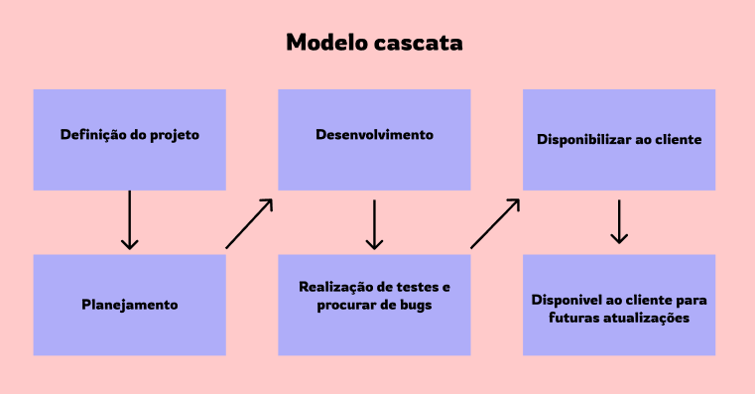

1. Leia com atenção a tirinha abaixo:

Analise a figura acima e de acordo com os conteúdos que vimos e exercitamos em aula, escreva sua interpretação do porquê o sistema deve ser refeito (sobre o cliente ter mudado de ideia) depois de estar prestes a ser disponibilizado ao cliente.

R: O programador realiza o que foi proposto pelo cliente, mas tem um problema, ele não recebeu as requisições de mudança que o cliente propôs, houve a falta de comunicação entre ambos sobre mudanças no sistema e andamento.

1. O que pode ser feito, por meio da Engenharia de Software para minimizar os problemas apresentados na tirinha (Cite temas estudados em aula).

R:É necessário seguir os passos aprendidos em aula que são, modelagem do sistema, especificação de requisitos e revisão, avaliação e síntese, reconhecimento de problemas.

1. Uma empresa pretende desenvolver um sistema de folha de pagamento cujo processo de modelagem utilizará UML (Unified Modeling Language). Essa empresa tem 3 tipos de colaborador: o comissionado, o horista e o assalariado. Todos os colaboradores registram para efeito de controle, o número de horas trabalhadas no mês. Adicionalmente, os comissionados registram o valor do percentual de comissão e o valor total de vendas acumulado no mês; os horistas registram o valor recebido por hora; e os assalariados registram o valor do salário.

Cada colaborador pertence a um departamento e cada departamento possui pelo menos um colaborador. No final de cada mês, cada departamento deve calcular o salário dos seus colaboradores.

Considerando essa situação e que o modelo que será elaborado para representá-la utilizará herança e polimorfismo, desenhe um diagrama de classe UML que contenha: (use a simbologia correta. Faça em uma ferramenta, exporte como figura e cole neste arquivo)

* As classes que representam as entidades mencionadas (departamento, colaborador e seus tipos);
* As respectivas associações e atributos com tipagem
* A multiplicidade de papel das associações;

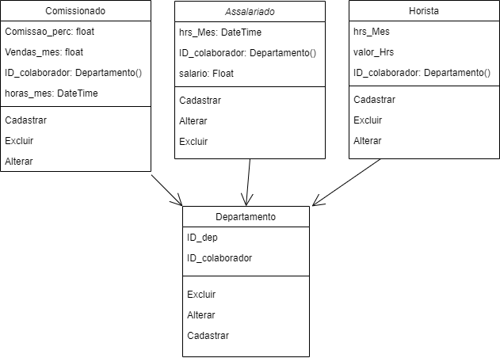

1. De acordo com as melhorias na Facilidade de Uso, vimos o Ergolist. Como forma de indicação dessas melhorias verifique o item Presteza e identifique-o em algum site. Pode colar um *print* e fazer as indicações da presteza com caixa de texto.

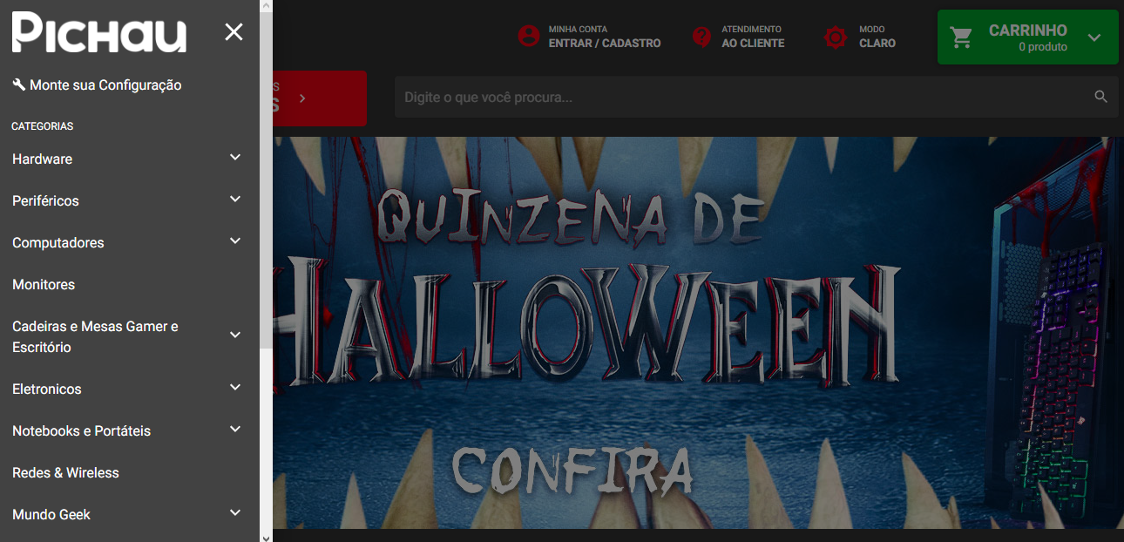

Site escolhido: <https://www.pichau.com.br/> - Pichau atende muito bem o item de Presteza, um exemplo é a realização de busca de componentes ou de equipamentos, ao realizar a busca de um modelo de monitor, o site mostra uma lista com os monitores disponíveis para compra, ao entrar em hardware, é fornecido outra lista com componentes que formam um computador, ou se escolher por processador o site mostra dois tipos de fabricantes de processadores.

1. Cite 3 vantagens de uma empresa, desenvolvedora de software iniciar o processo de certificação MPS-BR.

R: A empresa passa a ter uma maior visibilidade e aumenta a maturidade da equipe.

Pode reduzir o tempo dos projetos redesenhando-os e cortando etapas desnecessárias, aumentando a produtividade e reduzindo o tempo de desenvolvimento.

E claro a satisfação do cliente se eleva, ao receber o seu sistema dentro do prazo e de forma rápido faz com que os clientes fiquem felizes com o trabalho da empresa desenvolvedora.

**Fundamentando-se na descrição a seguir, realize os itens descritos nos números 7, 8, 9 e 10.**

1. Cite 2 requisitos Funcionais relacionados ao tema e para cada um deles 2 requisitos não-funcionais

|  |  |
| --- | --- |
| Funcional 1 | Funcional 2 |
| F1- Registrar atleta | F2-Criar competição |
| NF1- Nacionalidade | NF1- Data |
| NF2- Gênero | NF2- Local |

1. Utilizando-se dos diagramas UML (Linguagem de modelagem Unificada), faça um diagrama de Caso de Uso referente ao tema descrito acima. Utilize a ferramenta gráfica Draw Io, exporte como figura e cole neste documento.

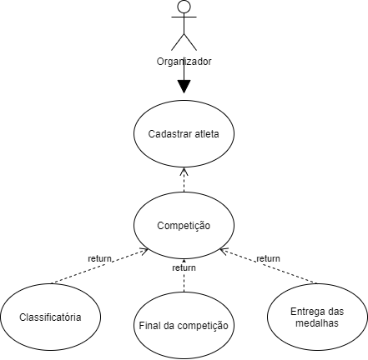

1. Esboce um diagrama de classe (nome da classe e atributos) relacionado ao tema. Utilize a ferramenta gráfica Draw Io, exporte como figura e cole neste documento.

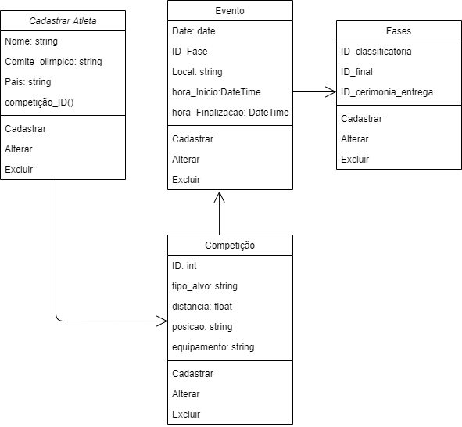

1. Escolha um dos diagramas dinâmicos (atividade, estado, colaboração ou sequência) e faça sobre um dos processos ou requisito não-funcional que você tenha descrito. Escreva título e tipo do diagrama escolhido. Utilize a ferramenta gráfica Draw Io, exporte como figura e cole neste documento.

